怀铁一中2020—2021学年高一上学期期中考试

物理试题

一、单项选择题（共10小题，每题3分，共计30分）

1.纪念抗战胜利70周年的阅兵式上，20架直升机组成“70”字样编队飞过天安门上空。飞行员认为自己处于静止状态，则他选取的参考系可能是（ ）

A.天安门城楼 B.邻近的直升机 C.飞机上的旋翼 D.天安门上飘扬的红旗

2.文学作品中往往蕴含着一些物理知识，下列黑体字表示位移的是（ ）

A．飞流直下**三千尺**，疑是银河落九天

B．一身转战**三千里**，一剑曾当百万师

C．坐地日行**八万里**，巡天遥看一千河

O

甲

乙

*t*



*s*

D．三十功名尘与土，**八千里**路云和月

3.质点甲、乙做直线运动的位移——时间图像如图所示，则（ ）

A．在时刻之前，质点甲的平均速度小于质点乙的平均速度

B．当时刻，两质点的位移相同

C．当时刻，两质点的速度相同

D．质点甲的加速度大于质点乙的加速度

4.物体由静止开始运动，加速度恒定，在第7s初的速度是2.6m/s，则物体的加速度是（ ）

A．0.4m/s2 B．0.37m/s2 C．2.6m/s2 D．0.43m/s2

5.一个物体从高h处自由落下，其时间达到落地时间一半时，下落的高度为 ( )

A．h B．h C．h D．h

6.下列说法中正确的是(　 )

A．木块放在桌面上要受到一个向上的弹力，这是由于木块发生微小的形变而产生的

B．拿一根细竹竿拨动水中的木头，木头受到竹竿的弹力，这学科网(www.zxxk.com)--教育资源门户，提供试卷、教案、课件、论文、素材及各类教学资源下载，还有大量而丰富的教学相关资讯！是由于木头发生形变而产生的

C．绳对物体的拉力方向总是沿着绳而指向绳收缩的方向

D．挂在电线下面的电灯受到向上的拉力，是因为电灯发生微小的形变而产生的

7.如图所示，在水平放置的传送带上放有一物体，当皮带不动时，要使物体向右匀速运动，作用在物体上的水平拉力为F1；当皮带向左运动时，要使物体仍向右匀速运动，作用在物体上的水平拉力为F2，则(　)

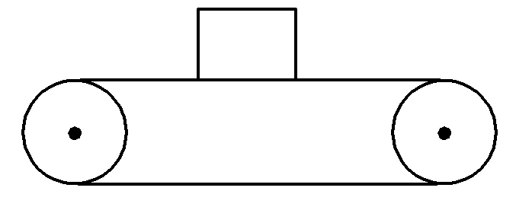A． B．

C． D．以上三种情况都有可能

8.一辆汽车以12m/s的速度行驶,遇到紧急情况,司机采取制动措施,使汽车做匀减速直线运动,若制动后汽车加速度的值为5m/s2,则(　)

A.经3s汽车的速度为27m/s B.经3s汽车的速度为-3m/s

C.经3s汽车的位移为13.5m D.经3s汽车的位移为14.4m

9.某同学在单杠上做引体向上，在下列选项中双臂用力最小的是(　)

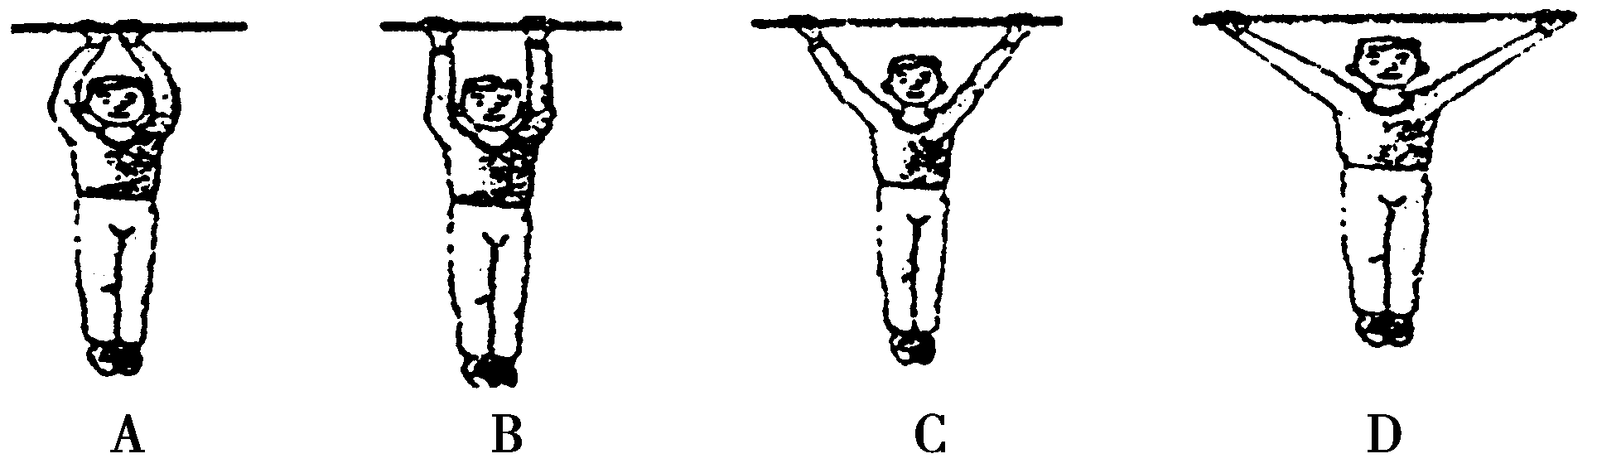

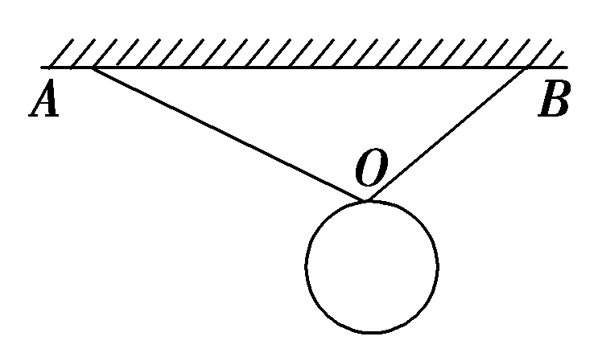10.如图所示，用两根承受的最大拉力相等，长度不等的细线AO、BO(AO＞BO)悬挂一个中空铁球，当在球内不断注入铁砂时，则(　)

A．AO先被拉断

B．BO先被拉断

C．AO、BO同时被拉断

D．条件不足，无法判断

二、多项选择题（共4小题，每题4分，共16分。错选不得分，漏选得2分。）

11.两个共点力的大小分别为3N和4N，则这两个力的合力大小可能为( 　 )

A．3N B．4N C．5N D．8N

12.雨滴从高空由静止下落，由于受到空气阻力作用，其加速度逐渐减小，直到变为零，在此过程中雨滴的运动情况是(　 )

A．速度也减小，加速度为零时，速度最小

B．速度继续增大，加速度为零时，速度最大

C．速度的变化率越来越小

D．速度与加速度的方向相反

13.下列所给的图象中能反映做直线运动的物体回到初始位置的是(　　)

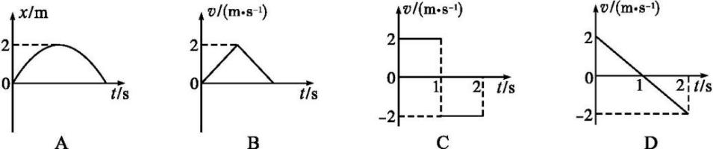

14.木板甲、乙分别重50 N和60 N，它们与水平地面之间的动摩擦因数均为0.25。夹在甲、乙之间的轻弹簧被压缩了2 cm，弹簧的劲度系数为400 N/m。系统置于水平地面上静止不动．现将F＝1 N的水平拉力作用在木块乙上，如图所示，力F作用后(　　)

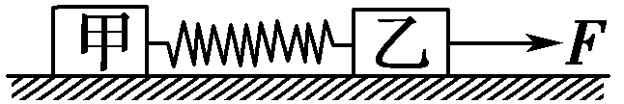A．木块甲所受摩擦力大小是12.5 N

B．木块甲所受摩擦力大小是8 N

C．木块乙所受摩擦力大小是9 N

D．木块乙所受摩擦力大小是7 N

三、实验题（每空2分，共20分）

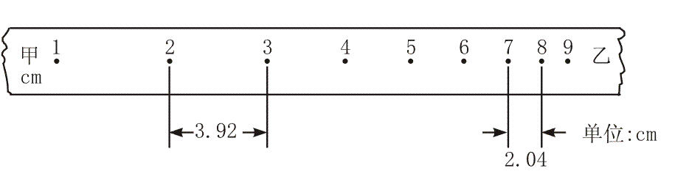15.某同学用如图所示的装置测定重力加速度

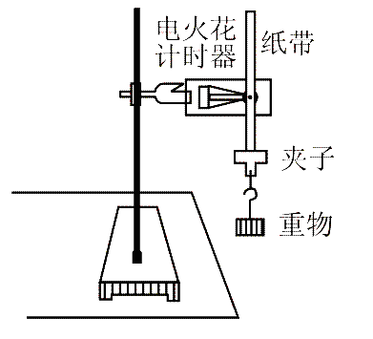

（1）电火花计时器的工作电压为______，频率为________。

（2）打出的纸带如图所示，实验时纸带的______端应和重物相连接。（选填“甲”或“乙”）

（3）由纸带所示数据可算出实验时的加速度为　　　　m/s2。

（4）当地的重力加速度数值为9.8 m/s2，请列出测量值与当地重力加速度的值有差异的一个原因： 。

16.某同学做“验证力的平行四边形定则”的实验时，主要步骤是：

A．在桌上放一块方木板，在方木板上铺一张白纸，用图钉把白纸钉在方木板上

B．用图钉把橡皮条的一端固定在板上的*A*点，在橡皮条的另一端拴上两条细绳，细绳的另一端系着绳套

C．用两个弹簧测力计分别钩住绳套，互成角度地拉橡皮条，使橡皮条伸长，结点到达某一位置*O*.记录下*O*点的位置，读出两个弹簧测力计的示数

D．按选好的标度，用铅笔和刻度尺作出两只弹簧测力计的拉力*F*1和*F*2的图示，并用平行四边形定则求出合力*F*

E．只用一只弹簧测力计，通过细绳套拉橡皮条使其伸长，读出弹簧测力计的示数，记下细绳的方向，按同一标度作出这个力*F*′的图示

F．比较*F*′和*F*的大小和方向，看它们是否相同，得出结论

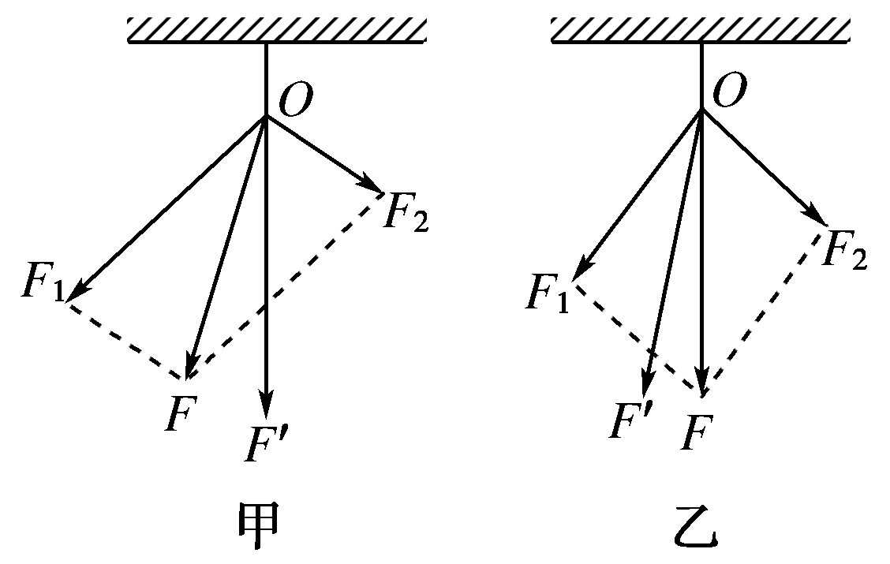上述步骤中：

(1)有重要遗漏的步骤的序号是________和________；

(2)遗漏的内容分别是____________________________和_____________________________．

(3)如下图所示是甲、乙两位同学在“验证力的平行四边形定则”的实验中所得到的实验结果，若用*F*表示两个分力*F*1、*F*2的合力，用*F*′表示*F*1和*F*2的等效力，则可以判断________(填“甲”或“乙”)同学的实验结果是符合事实的．

1. 计算题（17、18、19题8分，20题10分）

17、所受重力为500 N 的雪橇，在平坦的雪地上用10 N 的水平拉力恰好可以拉着空雪橇做匀速直线运动。

（1）求雪橇与雪地接触面的动摩擦因数。

（2）如果雪橇再载重500 N 的货物， 那么雪橇在该雪地上滑行时受到的摩擦力是多少？

18、公路上行驶的汽车，司机从发现前方异常情况到紧急刹车，汽车仍将前进一段距离才能停下来。要保持安全，这段距离内不能有车辆和行人，因此把它称为安全距离。通常情况下，人的反应时间和汽车系统的反应时间之和为1 s（这段时间汽车仍保持原速）。晴天汽车在干燥的路面上以108 km/h 的速度行驶时，得到的安全距离为120 m。设雨天汽车刹车时的加速度为晴天时的0.6倍，若要求安全距离仍为120 m，求汽车在雨天安全行驶的最大速度。

19、如图，倾角为的斜面上放着一个木箱，用 的拉力斜向上拉着木箱， 与水平方向成角。分别以平行于斜面和垂直于斜面的方向为*x* 轴和*y* 轴建立直角坐标系，把分解为沿着两个坐标轴的分力，和，求它们的大小。



*F*

15º

20、ETC 是高速公路上不停车电子收费系统的简称。如图所示，汽车以15 m/s 的速度行驶，如果过人工收费通道，需要在收费站中心线处减速至0，经过20 s 缴费后，再加速至15 m/s 行驶；如果过ETC 通道，需要在中心线前方10 m 处减速至5 m/s，匀速到达中心线后，再加速至15 m/s 行驶。设汽车加速和减速的加速度大小均为1 m/s2，求:

（1）汽车过人工收费通道，从收费前减速开始，到收费后加速结束，总共通过的路程和所需的时间是多少？

（2）如果过ETC通道，汽车通过第（1）问路程所需要的时间是多少？汽车通过ETC通道比人工收费通道节约多长时间？

收费站中心线

10 m

匀速行驶区间 ETC通道

人工收费通道

15m/s

15m/s